Werkblad gewervelde en geleedpotige dieren

Opdracht 1 Opdrachten Indelen gewervelden en geleedpotigen
Vraag 1: Wat is het verschil tussen gewervelde en ongewervelde dieren?

Vraag 2: afdelingen ongewervelde dieren
Noem de 6 afdelingen van ongewervelde dieren? En zet er steeds een voorbeeld van een dier achter .
1.
2.
3.
4.
5.
6.

Vraag 3: Noem de 2 kenmerken waarop de afdeling geleedpotigen wordt ingedeeld.

Vraag 4: Zet de 4 groepen van geleedpotigen in de tabel met een voorbeeld
Groepen
1.
2.
3.
4.

Vraag 5: Op basis van welke kenmerken worden geleedpotigen verder onderverdeeld in groepen?
1.
2.
3.
Vraag 6: schema maken over geleedpotigen
Op de laatste bladzijde van dit thema vind je een knipblad met allerlei kenmerken en afbeeldingen. Knip de kenmerken en afbeeldingen uit en plak ze op de juiste plaats in de tabel.

Afdeling | Klasse | Kenmerken | Voorbeeld/afbeelding
geleedpotigen | Insecten
geleedpotigen | Spinnen
geleedpotigen | Kreeftachtige
geleedpotigen | duizendpoten
Vraag 7: Groepen gewervelden
In welke 5 groepen(klassen) kun je de afdeling van de gewervelden indelen? Geef van elk een voorbeeld
1.
2.
3.
4.
5.

Vraag 8: kenmerken indelen gewervelden
Naar welke kenmerken kijkt men als men de gewervelde dieren indeelt in groepen?
1.
2.
3.
4.
5.

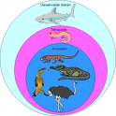
Opdracht 2 Invulblad indelen gewervelden

Vul de invulbladen van vissen, amfibieën, reptielen, vogels en zoogdieren in. Hieronder kun je zien wat je moet invullen bij de verschillende nummers op deze invulbladen.

Vissen.
- Bij welke afdeling horen de vissen?
- Vul hier in: inwendig of uitwendig.
- Vul hier in: warmbloedig of koudbloedig.
- Vul hier in: dezelfde of een andere.
- In welke omgeving leven vissen?
- Hoe planten vissen zich voort?
- Waarmee is de huid van vissen bedekt?
- Hoe halen vissen adem?

Amfibieën.
- Vul in: warmbloedig of koudbloedig.
- Vul in: wel constant of niet constant.
- In welk milieu leven de amfibieën?
- Hoe planten amfibieën zich voort?
- Hoe halen de amfibieën adem?
- Waarmee is de huid bedekt?
- Noem 2 voorbeelden van amfibieën.

Reptielen.
- Vul in: warmbloedig of koudbloedig.
- In welk milieu leven de reptielen?
- Hoe planten zij zich voort?
- Wat is de huidbedekking bij de reptielen?
- Waarmee halen de reptielen adem?
- Noem twee voorbeelden van de reptielen.

Vogels.
- Vul in: warmbloedig of koudbloedig.
- Bij welke afdeling horen de vogels?
- Vul in: inwendig of uitwendig?
- Hoe halen de vogels adem?
- In welk milieu leven de vogels vooral?
- Hoe planten vogels zich voort?
- Waarmee is hun huid bedekt?
- Bij welke klasse hoort een vleermuis?

Zoogdieren.
- Vul in: warmbloedig of koudbloedig.
- In welk milieu leeft een zoogdier vooral?
- Waarmee is de huid van een zoogdier bedekt?
- Hoe halen zoogdieren adem?
- Hoe planten zoogdieren zich voort?
- Noem 2 soorten zoogdieren die niet op het land leven.

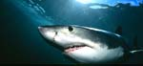
Vissen

Vissen horen bij de afdeling 1.______________________________.

Dat betekent dat zij een 2._______________________ skelet hebben.

Verder zijn zij 3._________________________________. Zij hebben dus

4.______________________ lichaamstemperatuur als de omgeving waarin zij leven.

Het milieu waarin de vissen leven is: 5._____________________________.

Voortplanting doen vissen d.m.v. 6.__________________zonder_______________.

Hun huid is bedekt met 7.______________________________. En zij halen adem

door middel van 8.______________________________.

Plak/maak hier een afbeelding van de vissen. Schrijf eronder waarvan het een afbeelding is.

_________________________________________________

Amfibieën
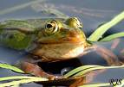
Ook de amfibieën horen bij de afdeling gewervelden.

Zij zijn net als de vissen 1.____________________________________.

Hun lichaamstemperatuur is dus 2.____________________________________.

Amfibieën leven: 3.____________________________________________________.

Zij leggen 4.__________________________________ in het water.

De amfibieën kunnen op twee manieren ademhalen. Namelijk met

5._____________________ en met _____________________________.

Hun huid is bedekt met 6.___________________________________________.

Twee voorbeelden van amfibieën zijn: 7.____________________________________.

Plak/maak hier een afbeelding van de amfibieën. Schrijf eronder waarvan het een afbeelding is.

___________________________________________________________

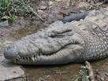
Reptielen

Reptielen zijn
1. ____________________________________ dieren

die leven op het 2.________________________

Zij leggen 3.________________________ met een ____________________ schaal.

Hun huid is bedekt met 4._______________________________________.

Ademen doen reptielen met de 5. ________________________________.

2 voorbeelden van reptielen zijn: ________________________________________.

Plak/maak hier een afbeelding van de reptielen. Schrijf eronder waarvan het een afbeelding is.

_________________________________________________________________

Vogels
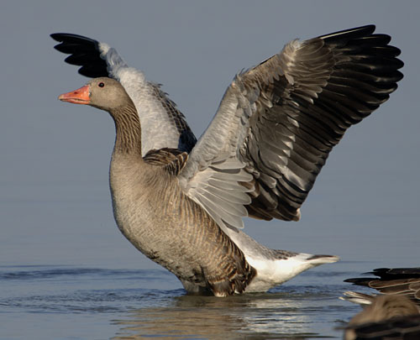
Vogels zijn 1._________________________ dieren
die horen bij de afdeling

2._____________________________________________

Zij hebben dus een constante lichaamstemperatuur en een 3._____________ skelet.

Zij halen adem met de 4.________________________________________ en leven

vooral 5._____________________________.

Voortplanten doen vogels door middel van 6. __________ met een ________schaal.

Zij hebben een huid die bedekt is met 7. ____________________________.

Vogels zijn een van de weinige soorten gewervelden die kunnen vliegen. Een

vleermuis kan ook vliegen, maar deze hoort niet bij klasse van de vogels maar bij de

klasse van de 8. ______________________________________.

Plak/maak hier een afbeelding van de vogels. Schrijf eronder waarvan het een afbeelding is.

___________________________________________________

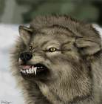
Zoogdieren

Ook de zoogdieren hebben een constante lichaamstemperatuur en zijn dus

1._________________________________.

Zij leven vooral op het

2.__________________. Hun huid is bedekt met 3. _______________ en zij halen

adem met behulp van hun 4.__________________________________.

Zoogdieren zijn de enige groep van de gewervelden die geen eieren leggen.

Zij 5.______________________________________________________.

Hieraan danken zij ook hun naam : zoogdieren.

Niet alle zoogdieren leven op het land. Denk maar eens aan een

6.________________ en een ________________________.

Plak/maak hier een afbeelding van de zoogdieren. Schrijf eronder waarvan het een afbeelding is.

_____________________________________________

Samenvatting

Maak de onderstaande samenvatting af door de juiste woorden in te vullen.

De afdeling van de gewervelden kun je verder onderverdelen in de klassen:

- __________________________ 4. _______________________

- __________________________ 5. _______________________

3. __________________________

Deze dieren hebben allemaal een ________________________ skelet.

De verschillende groepen gewervelden kunnen op verschillende wijze ademhalen. Zij gebruiken :

_________________, ___________________ en/of____________________.

Dit hangt onder andere samen met het milieu waarin ze leven.

Zij kunnen namelijk leven in het __________________________, in de

________________________ of op het ________________________.

Verder zijn ze koudbloedig of ________________________.

Als ze koudbloedig zijn is hun lichaamstemperatuur niet _____________ terwijl

deze wel ________________________ is als zij warmbloedig zijn.

Ook kan hun huidbedekking verschillen.

Deze bestaat uit : _______________, ______________, _________________,

______________ of ____________.

Alle gewervelden leggen eieren, behalve de _____________________.

Zij brengen hun jongen __________________ ter wereld.

Knipblad

Afbeeldingen:  Knip ze uit en plak ze op de juiste plek in de tabel. | 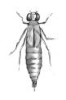 | 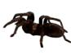 | 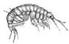 | 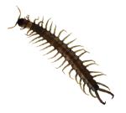
Kenmerken:  Knip ze uit en plak ze op de juiste plek in de tabel. | Het lichaam bestaat volledig uit segmenten |  | Het achterlijf bestaat uit segmenten. | Meestal 10 poten
 | Het lichaam bestaat uit : kop, borststuk en achterlijf | Het lichaam bestaat uit 2 delen: kop/borststuk en achterlijf | 8 poten. | Aan elk segment zitten 2 poten.
 | Het lichaam bestaat uit 2 delen: kopstuk en achterlijf | Het achterlijf bestaat uit segmenten. | 6 poten.

